**科研动态|中山大学卢星副教授、王钢教授课题组在宽禁带氧化镓半导体功率器件领域取得重要进展**

学院卢星副教授、王钢教授课题组在宽禁带氧化镓半导体功率器件领域取得突破，基于课题组自主研发的异质外延高质量ε相氧化镓薄膜材料，成功研制出具有低导通电阻、高击穿电压的场效应晶体管器件，为实现低成本、高性能氧化镓功率电子提出了新的技术方案。该成果以“ Heteroepitaxial ε-Ga2O3 MOSFETs on a 4-inch Sapphire Substrate with a Power Figure of Merit of 0.29 GW/cm2 ”为题入选第36届功率半导体器件和集成电路国际会议（International Symposium on Power Semiconductor Devices and ICs, ISPSD)。ISPSD是功率器件领域最具影响力和规模最大的顶级国际学术会议，也是功率半导体器件和功率集成电路领域技术讨论的首要会议，一直以来都是国内外产业界和学术界争相发表重要成果的舞台。该论文的第一作者为课题组的硕士研究生曾德科，卢星副教授为通讯作者。该工作得到了中山大学光电材料与技术国家重点实验室和中山大学电子与信息工程实验教学中心的大力支持。

半导体功率器件用于实现电能的高效转换和控制，在电力传输、工业控制、交通运输、卫星通讯、国防以及消费电子等诸多领域有着广泛的应用价值。氧化镓作为继氮化镓和碳化硅之后的下一代宽禁带半导体材料，具有更宽的禁带宽度和更高的击穿场强，是当前功率器件领域的重要研究方向之一。氧化镓具有α、β、γ、δ和ε五种不同的相，其中β相氧化镓由于具有最佳的热稳定性、同质衬底及同质外延技术而倍受青睐。β相氧化镓衬底的低热导率和高成本是限制其发展的主要问题。ε相氧化镓（也有研究人员称其为κ相氧化镓）是氧化镓的第二稳定相，能够通过异质外延技术生长在大尺寸、低成本、高导热的成熟商用衬底上，有望解决现有β相氧化镓功率器件所面临的散热差和成本高两大痛点。课题组采用自主研发的金属有机化学气相沉积（MOCVD）装备及氧化镓异质外延生长技术，在蓝宝石、硅、碳化硅等衬底上实现了高质量ε相氧化镓薄膜的制备（图a）。被录用的论文基于4英寸蓝宝石衬底成功制备了击穿电压高达2.85 kV的异质外延ε相氧化镓场效应晶体管器件，所实现的功率优值为0.29 GW/cm2（图b）。该工作将低成本异质外延ε相氧化镓器件的性能提升到与同质外延β相氧化镓器件相当的水平，验证了异质外延氧化镓在功率器件领域的应用潜力，为氧化镓功率器件的发展指明了新的方向。

近年来，课题组致力于新一代宽禁带半导体材料“氧化镓”的研发和装备研制，围绕功率电子、射频滤波、核辐射探测等国家重大需求领域，持续产出高水平成果，在Advanced Science、IEEE Electron Device Letters、IEEE Transactions on Electron Devices等行业权威期刊上发表多篇论文。团队具备氧化镓半导体外延生长装备、材料及芯片全产业链自主开发的能力，将持续推动我国宽禁带半导体技术的发展和产业化进程。

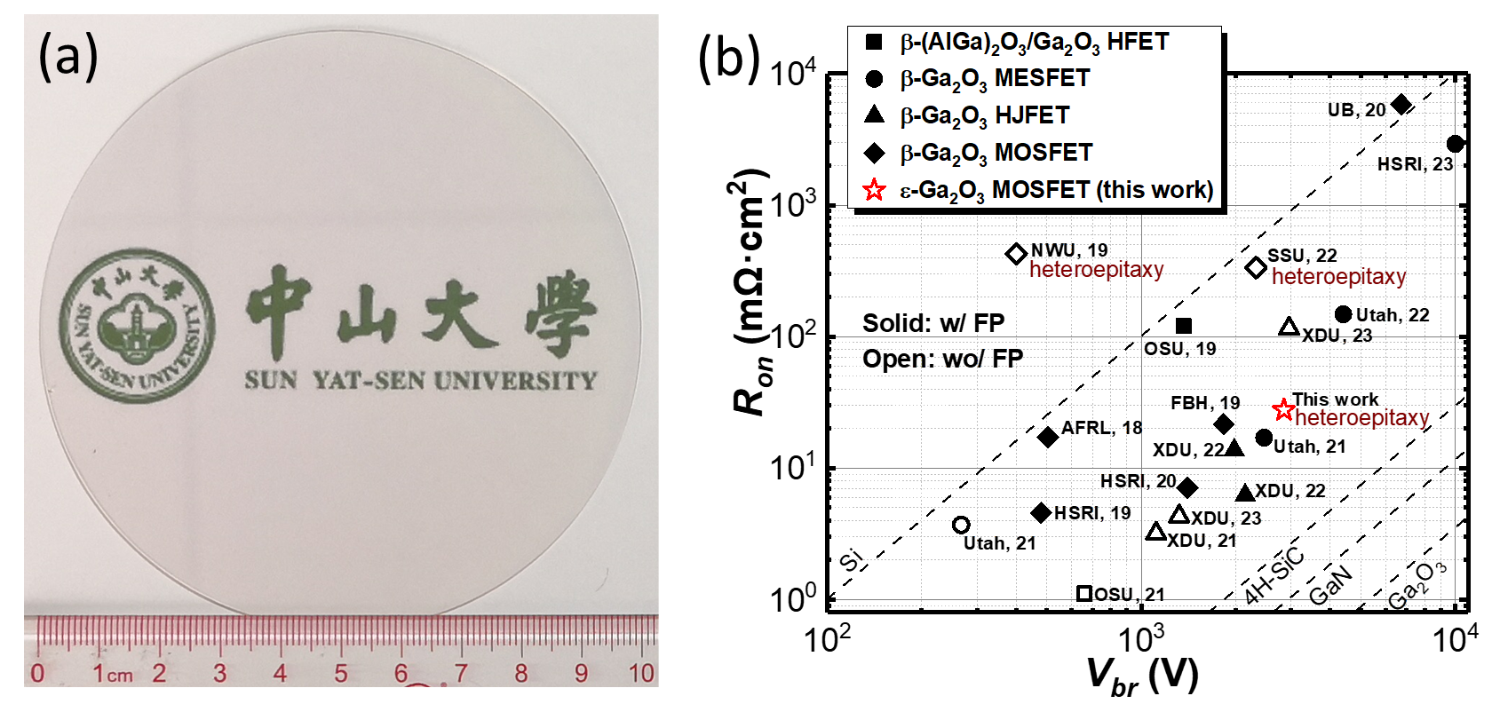

图a基于4英寸蓝宝石衬底的ε相氧化镓异质外延晶圆。b 异质外延ε相氧化镓场效应晶体管与已报道氧化镓晶体管器件的性能比较